

Betriebsanweisung gemäß § 14 GefStoffV/TRGS 555
Arbeitsbereich: Arbeitsplatz:

Tätigkeit: Stand:
Gefahrstoffbezeichnung

Eichen- und Buchenholzstaub
Spanplattenstaub

Gefahren für Mensch und Umwelt
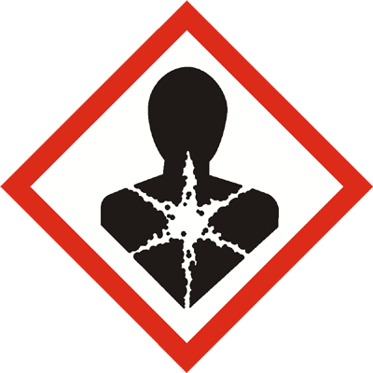
Einatmen von Holzstaub kann zu Gesundheitsschäden führen.
Kann die Atemwege, Augen, Verdauungsorgane reizen.
Eichenholzstaub, Buchenholzstaub kann Krebs erzeugen!
Stäube können zusammen mit einer Zündquelle und Luftsauerstoff
Brände und Explosionen auslösen.
Eindringen in Boden, Gewässer und Kanalisation vermeiden!

Schutzmaßnahmen und Verhaltensregeln

Bei Stäuben nur mit Absaugung arbeiten!
Handschleifarbeitsplätze müssen ebenfalls abgesaugt werden.
Atemschutz muss im Betrieb bereitgestellt und bei Staubentstehung benutzt werden.
Beschäftigungsbeschränkungen beachten!
Atemschutz: Partikelfilter P2 (weiß)

Verhalten im Gefahrfall
Glimmbrände in Staubablagerungen nicht mit vollem Wasserstrahl aufwirbeln – Gefahr von Staubexplosionen!

siehe: Örtlicher Alarmplan Techn. Notruf alarmieren! Tel.:
Ausbreiten/Verteilen des Stoffes begrenzen! Feuerwehr/Rettungsdienst! Tel.: 112
Polizei alarmieren! Tel.: 110
Vorgesetzten informieren! Tel.:
Erste Hilfe
- Vorhandene Notabschaltungen betätigen.
- Personenrettung unter Beachtung der Eigensicherheit.
- Erste Hilfe leisten - Unfall melden.
- Bei Personenschäden ist ein Eintrag ins Verbandbuch (GUV-I 511-1) vorzunehmen und ggf. der
Durchgangsarzt aufzusuchen.
Ersthelfer: Tel.:
Erste-Hilfe-Material: Raum:
Betriebsarzt Tel.:
Sachgerechte Entsorgung
- Nicht in die Kanalisation gelangen lassen.
- Besondere Anweisungen des Zwischenlagers für Chemische Abfallstoffe beachten.

Datum: Unterschrift Leiter der Einrichtung:

